Министерство Образования и Науки РБ
Комитет по образованию города Улан-Удэ
Муниципальное бюджетное дошкольное образовательное учреждение
№ 143 « Золотая рыбка»

Школа для родителей

Старшие группы № 10, №5

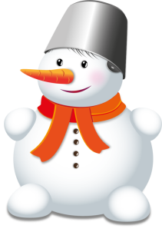
Тифлопедагог: Бурштейн Л.В.

2022 г.

Цель: показать родителям приемы развития мышления у детей с нарушением зрения.
Задачи:
-Развивать зрительное восприятие.
-Учить ориентироваться в пространстве и на плоскости.
-Развивать аналитическое и ассоциативное мышление.
-Развивать речь, зрительную и слуховую память.
-Воспитывать желание работать вместе, получать удовольствие от успеха.
Оборудование: разнообразный тактильный материал, мисочки, картинки, пиктограммы, раскраски, карандаши и фломастеры.
Дети входят в кабинет и приветствуют родителей.
- Игра с мячом «Я увидел зимой» ( варианты – Я увидел зимой : кошку, снег, дерево и т.д)
- Педагог загадывает загадку:
Меня не растили, из снега слепили,
Вместо носа ловко вставили морковку,
Глаза- угольки , руки- комки,
Холодный, большой. Кто я такой?
Педагог: « Снеговик это кто?»: рассуждалки детей.
Педагог: Молодечики!
- Предлагает сделать снеговика , из разного материала( диски, резиночки, пуговки. косточки ,камешки), на индивидуальных ковриках Отмечаем фантазию детей и радуемся за каждую «фантазинку».
- Игра « Ассоциации» . Дети снимают с доски картинки, связанные со словом снеговичок, мотивация ответа и выбора .( вариант картинок – солнце, шарф, елочка, снегурочка, ведро, пуговицы, метла, камешки, холодильник, мороженое, шар, снежинка)
- Матрица «Найди снеговичка и обведи, соедини ниточкой похожих»
- Моторная игра «Снеговик»
Раз рука , два рука ,
Лепим мы снеговика,
Мы скатаем снежный ком
Вот такой !
А потом поменьше ком
Вот такой!
А наверх поставим мы
Маленький комок
Вот и вышел у ребят
Милый толстячок!
Снег метлою разметает
Наш шагает снеговик.
Нос морковку задирает
И снежинки раздувает.
- Логическое упражнение Найди снеговика. И раскрась.
Какой снеговичок самый веселый и трудолюбивый ,если он не самый большой и не самый маленький,если у него есть шарф и метла , но нет пуговиц?( дети мотивируют свой выбор)
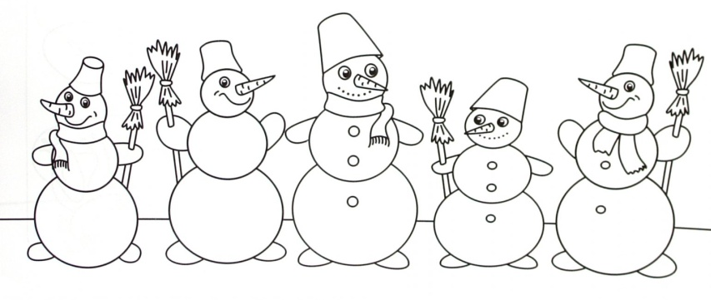
- Пиктограмма Снеговик
Дети складывают листок на 4 части и заполняют клеточки быстрым рисунком: веселый снеговик, сладкоежка, снеговик, который грустит, снеговик умный. Дети зарисовывают и рассказывают где, какой снеговик у них нарисован.
Дети делятся на команды по 2 человека и дорисовывают снеговичка ( бумага А 3).Получается выставка картинок – вернисаж Снеговичков.

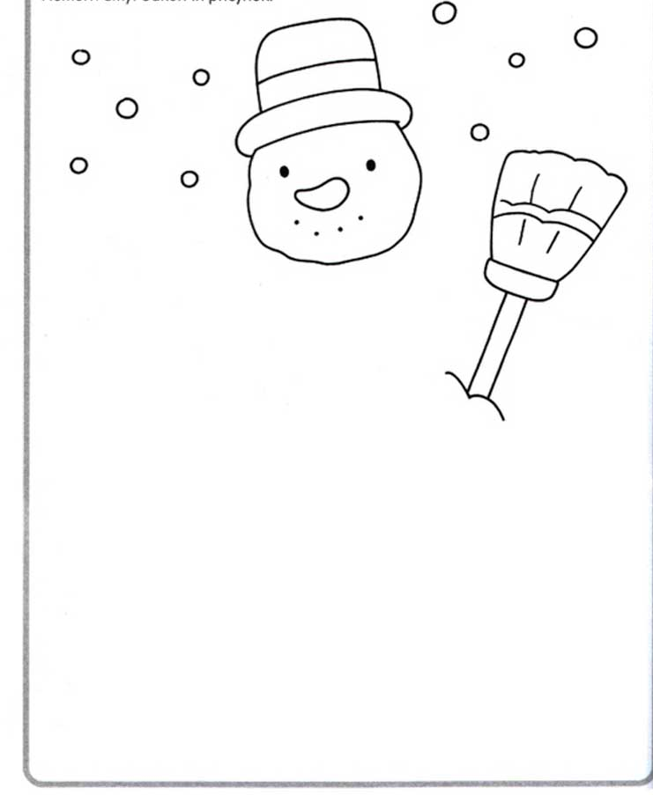
Педагог: Вы ребята , молодцы!.Как здорово помогали снеговикам справиться с заданиями! Я заметила- вы умные, умелые и добрые!
Детям дарим листок раскраску Снеговичок.
Родители заполняют анкету – анализ занятия и прослушивают Мини –лекцию « Развиваем процессы мышления»

Матрица « Снеговик»
 |  | 
 |  |  | 
 | 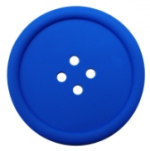 |  | 
 |  | 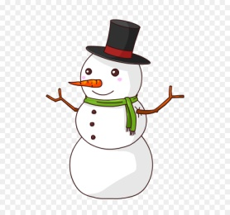
 |  |  | 